ประวัติวัดโพธิ์ ตำบลบ้านโพ อำเภอบางปะอิน
รายละเอียด ที่ตั้ง ตั้งอยู่เลขที่ ๒๓ หมู่ ๓ ตำบลบ้านโพ อำเภอบางปะอิน จังหวัดพระนครศรีอยุธยา เป็นวัดราษฎร์ สังกัดคณะสงฆ์มหานิกาย ประวัติ วัดโพธิ์สร้างขึ้นปลายกรุงศรีอยุธยา ประมาณ พ.ศ.๒๓๐๐ ไม่ทราบผู้สร้างที่แน่ชัด
บูรณะปฎิสังขรณ์ ในปี ๒๔๙๑ โดยรื้ออุโบสถหลังเก่า และวางศิลาฤกษ์อุโบสถหลังใหม่ วันที่ ๑๘ พฤศจิกายน ๒๔๙๑ ตรงกับวันพฤหัสบดี แรม ๓ คํ่า เดือน ๑๒ ปีชวด นำโดยพระอธิการบุญเหลือ สุเขโม เป็นประธานพร้อมด้วย นางเสนางค์ วิจารณ์ พ.ต.ท.ละม้าย อุทยานานนท์ พันโทชาญชัย เทียนประภาส นายฟุ้ง รักษาเกียรติ นายชอ้อน ไวยวุฒิ เสร็จเรียบร้อยในปี พ.ศ.๒๔๙๔ ได้รับวิสุงคามสีมาครั้งหลังวันที่ ๓๑ กรกฏาคม ๒๔๙๓ เขตวิสุงสีมากว้าง ๔๐ เมตร ยาว ๕๐ เมตร ได้ผูกพัทธสีมาเมื่อวันที่ ๑๖ มีนาคม ๒๔๙๔ และต่อมาในปี พ.ศ.๒๕๐๙ พระครูไพโรจน์ โพธิวัฒน์(เจริญ ดอนจันทร์) ได้ทูลเชิญเสด็จ พระบาทสมเด็จพระเจ้าอยู่หัว และสมเด็จพระนางเจ้าพระบรมราชินีนาถ เสด็จพระราชดำเนินมาทรงประกอบพิธียกช่อฟ้าอุโบสถ ในวันที่ ๒๔ มิถุนายน ๒๕๐๙ และทรงเททองหล่อรูปเหมือนสมเด็จพระพุฒาจารย์ โต พรหมรังสี และรูปเหมือนหลวงปู่คง เพื่อประดิษฐานไว้ในวิหารด้านเหนือและด้านใต้ภายในบริเวณอุโบสถ และทรงปลูกต้นโพธิ์ และต้นจันทร์ ที่ด้านหน้าอุโบสถ อุโบสถมีความกว้าง ๘.๕๕ เมตร ยาว ๒๓.๒๕ เมตร พระประธานในอุโบสถเป็นพระพุทธรูปปูนปั้นนั่งขัดสมาธิราบ ปางมารวิชัย มีซุ้มเรือนแก้วศิลป สมัยอยุธยา ๑ องค์ พระพุทธรูปปูนปั้นนั่งขัดสมาธิราบ ปางมารวิชัย ศิลปสมัยอยุธยา ประดิษฐานอยู่ซ้าย-ขวา พระประธาน และประดิษฐานอยู่บนฐานชุกชีขนาดใหญ่ทั้ง ๓ องค์ พระประธานมีพระนามว่า“หลวงพ่อโพธิ์ทองศักดิ์สิทธิ์”
ปัจจุบัน วัดโพธิ์ เป็นวัดราษฏร์ สังกัดคณะสงฆ์มหายาน ตั้งอยู่เลขที่ ๒๓ หมู่ที่ ๓ ต.บ้านโพธิ์ อ.บางปะอิน มีที่ดินตั้งวัดเนื้อที่ ๑๓ ไร่ ๑ งาน ๙๒ ตารางวา เขตจังหวัดพระนครศรีอยุธยา
หมายเหตุ
วิสุงคามสีมา (อ่านว่า วิสุงคามะสีมา) แปลว่า เขตแดนส่วนหนึ่งจากแดนบ้าน คือที่ดินที่แยกต่างหากจากที่ดินของบ้านเมือง เป็นเขตที่พระเจ้าแผ่นดินพระราชทานแก่พระสงฆ์เป็นการเฉพาะเพื่อใช้สร้างอุโบสถโดยประกาศเป็นพระบรมราชโองการ

ภาพพระบาทสมเด็จพระเจ้าอยู่หัวเสด็จพระราชดำเนินมาทรงประกอบพิธียกช่อฟ้าอุโบสถ พ.ศ ๒๕๐๙
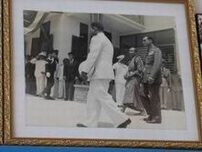
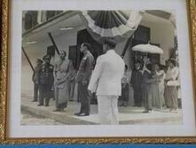

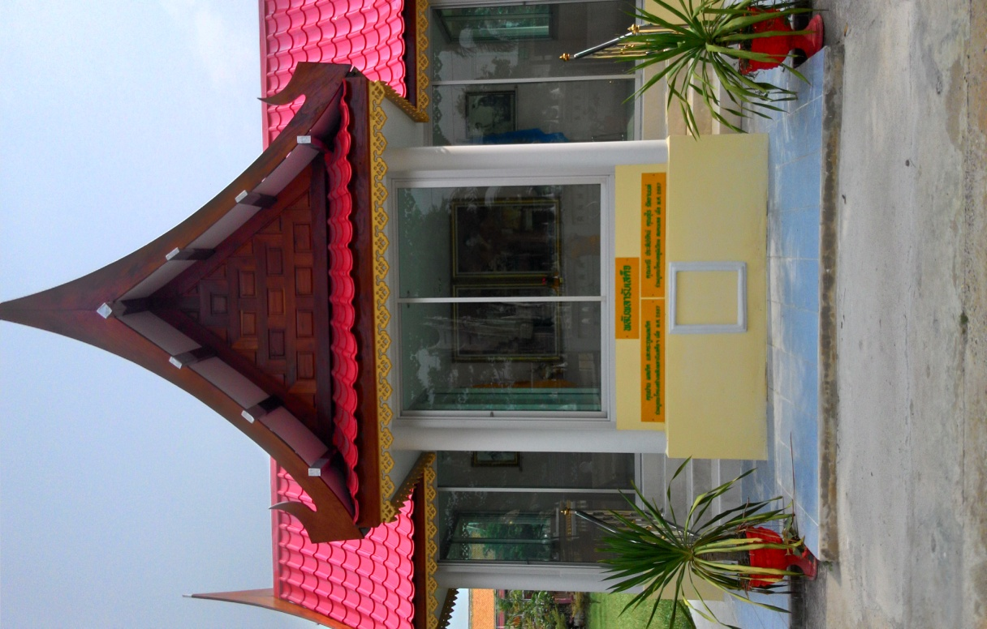
พลับพลารับเสด็จซึ่งได้บูรณะขึ้นใหม่ พ.ศ. ๒๕๕๗

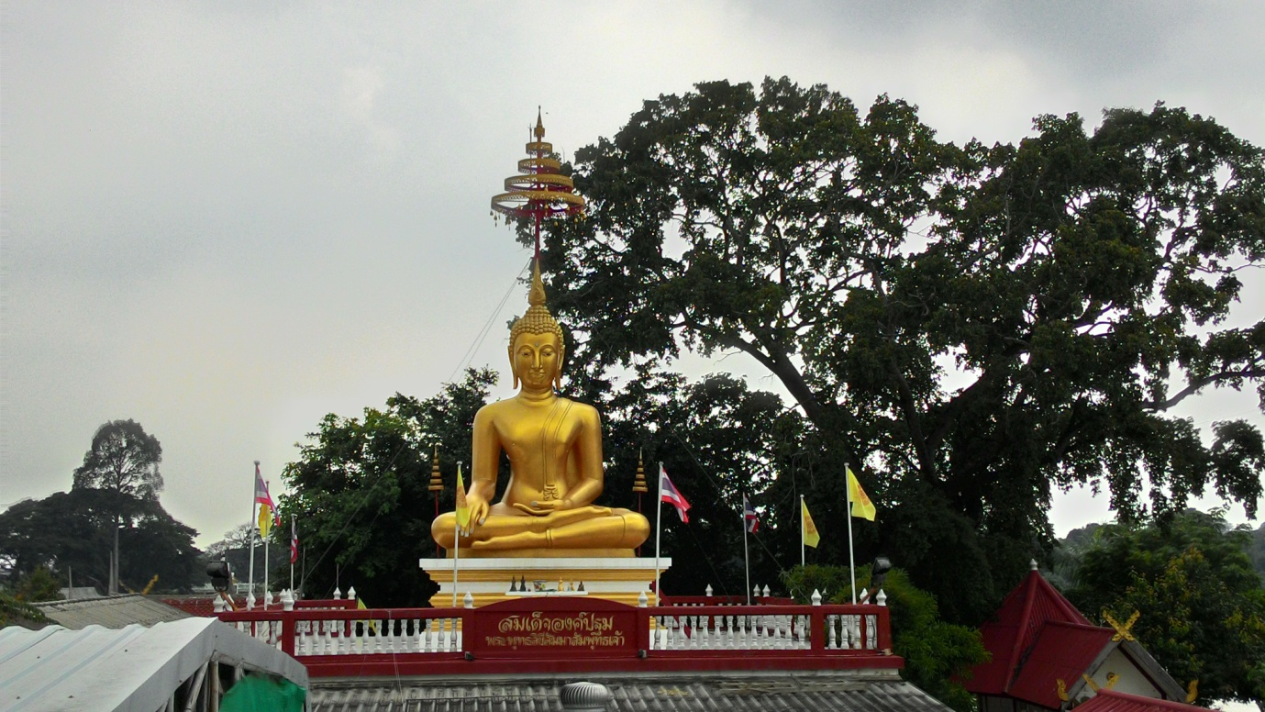
สมเด็จองค์ปฐม

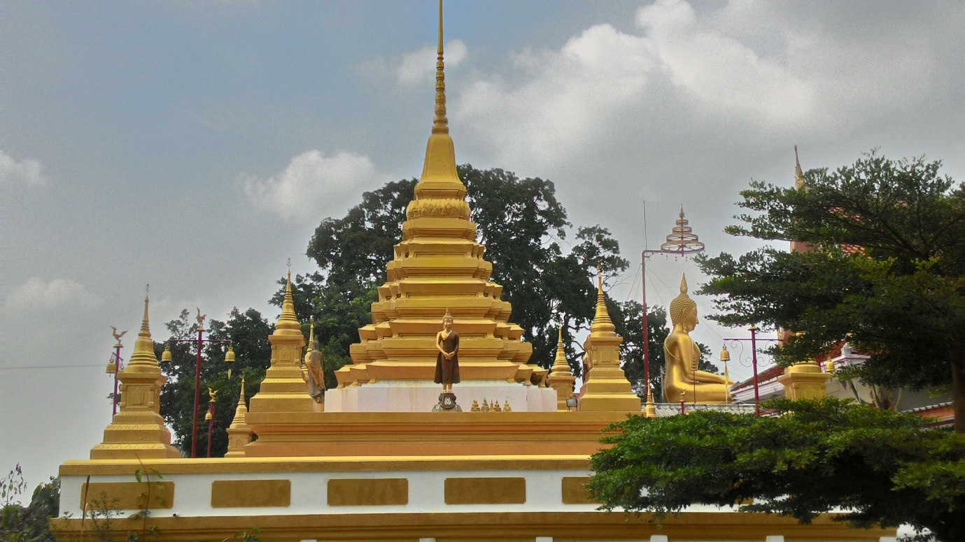
เจดีย์พระเกตุแก้วจุฬามณี

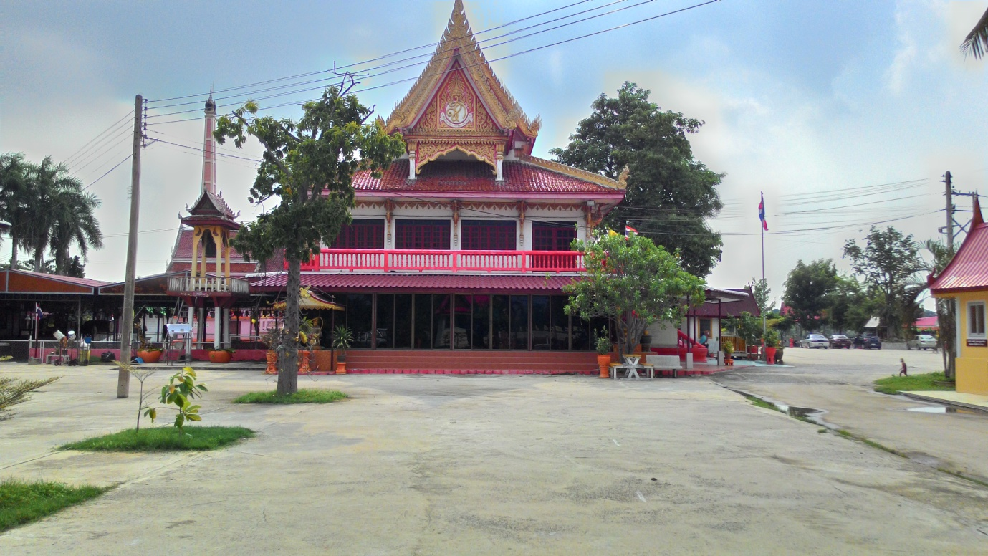
ศาลาทำบุญ

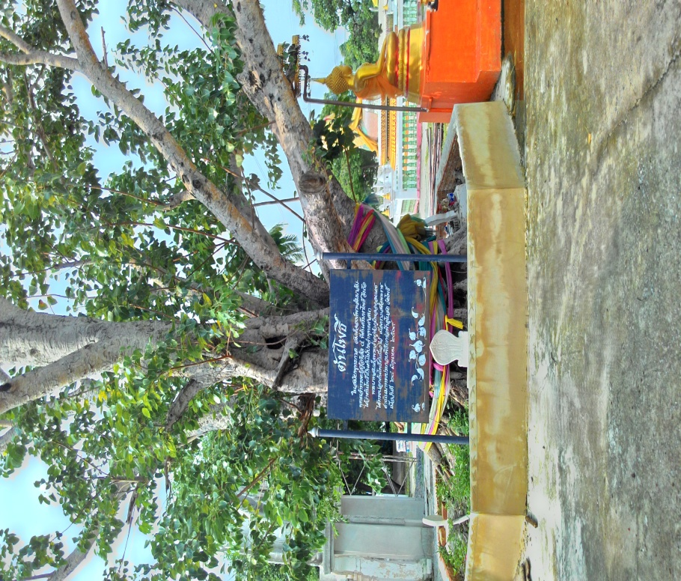
ต้นโพธิ์ที่ในหลวงทรงปลูกไว้เมื่อปี พ.ศ. ๒๕๐๙
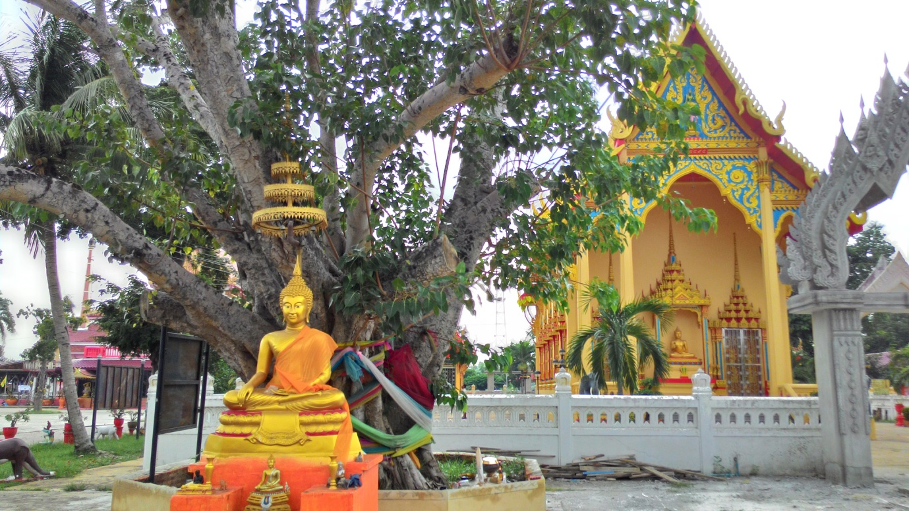
อุโบสถวัดโพธิ์ สร้างขึ้นเมื่อปี พ.ศ. ๒๕๐๙
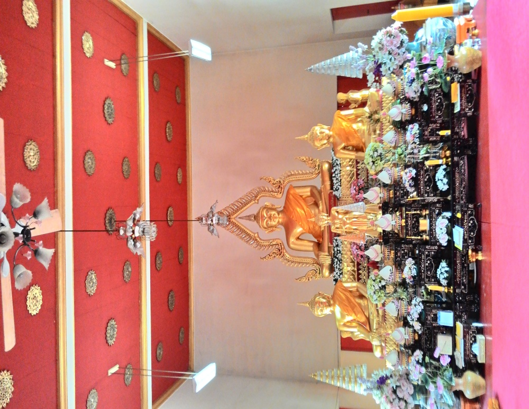
พระประธาน

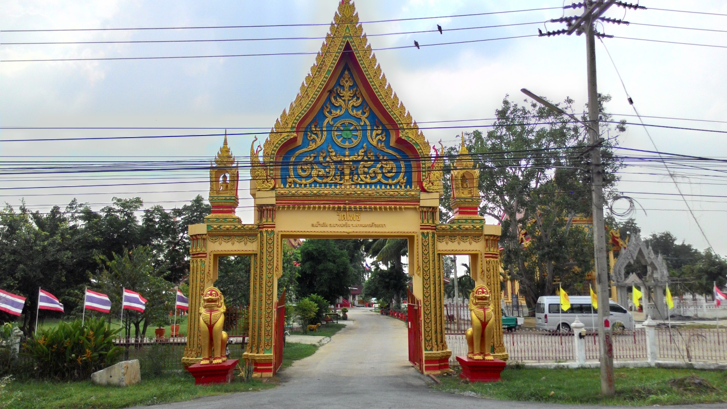
ซุ้มประตูทางเข้าวัดโพธิ์

